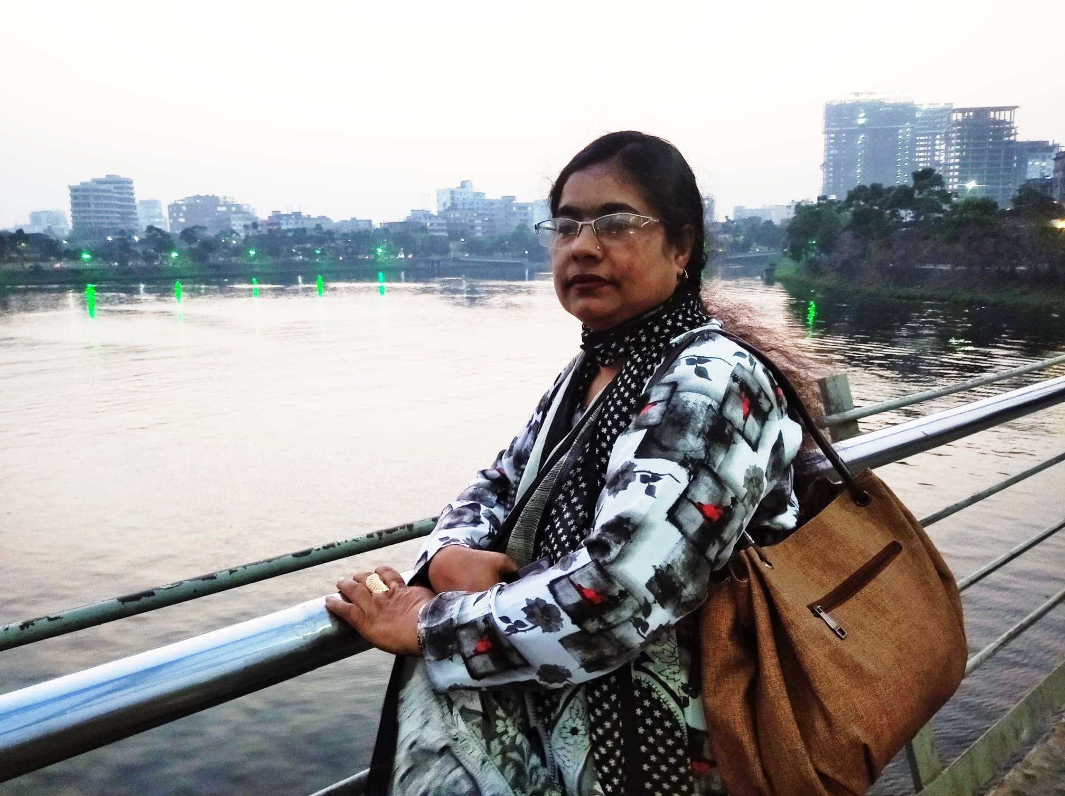

💢💢💢 নারী 💢💢💢

💓নার্গিস সুলতানা💓

রুখে দাঁড়াও নারীর সম্মান হানীতে __
. তুলে নাও প্রলুব্ধ থাবা,
একদিন হয়তো তুমিই হবে
কোন না কোন নারীর বাবা।
আজ যে নারীকে লাঞ্চিত করছো
করছো তার সম্মান হানি,
সেই নারীতেই লুকায়িত আছে
সত্ত্বা জায়া ও জননীর।
নারী অবলা,নারী অসহায়
এমন ধারণা কেন?
নারী কখনো দুর্বল নয়কো
আছে অন্তরে মমতা যেন!
মাতৃরুপী কোমল হৃদয়
নম্রতার মূর্ত প্রতীক,
তথাপিও নারী হটিয়ে জঞ্জাল
অন্যায়ে হবে নির্ভীক।
নারীর ধর্ম - কর্ম সাধন
করে কর্মেরই প্রত্যয়,
কর্ম দিয়েই করতে চাই তারা
বিশ্বভ্রমান্ড জয়।
একাগ্রচিত্ত্বে করে সদা কাজ
ভাবেনা তো কোন কিছু,
লোলুপ দৃষ্টিতে কেন দেখ তাদের __
নাও কেন তাদের পিছু?

